

**INF3710 –Bases de données**

**Hiver 2016**

**TP No. 1**

**Groupe 1**

**1792473 –Richer Archambault**

**1794745 – Kevin Pantelakis**

**Soumis à : Sana Fodil**

**13 septembre 2016**

1. Nous avons utilisé la commande « DROP TABLE EQUIPE CASCADE CONSTRAINTS » et avons reçu la sortie : table EQUIPE supprimé(e).
2. Nous avons déjà utilisé la méthode prudente, mais si nous avions d’abord exécuté la commande « DROP TABLE EQUIPE; » nous aurions un message d’erreur, puis ajouter « CASCADE CONSTRAINTS » pour obtenir le résultat voulu.
3. 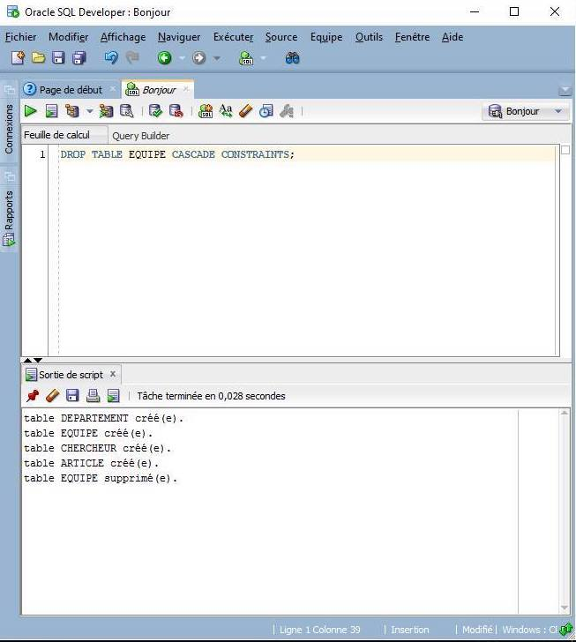
4. Nous avons modifié la colonne nbrProjets, de façon à ce que la valeur par défaut soit 0. Cette valeur implicite a pour rôle d’initialiser le compte des projets avec une valeur numérique. (Voir capture).  
   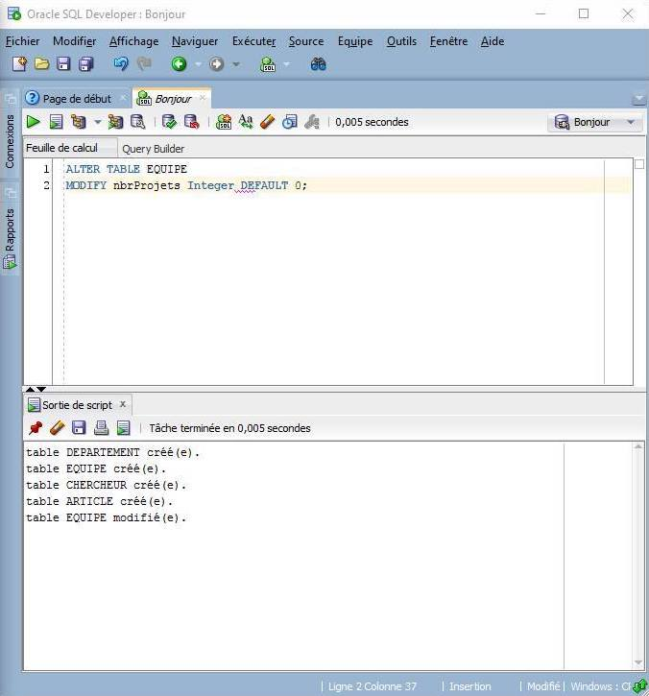
5. 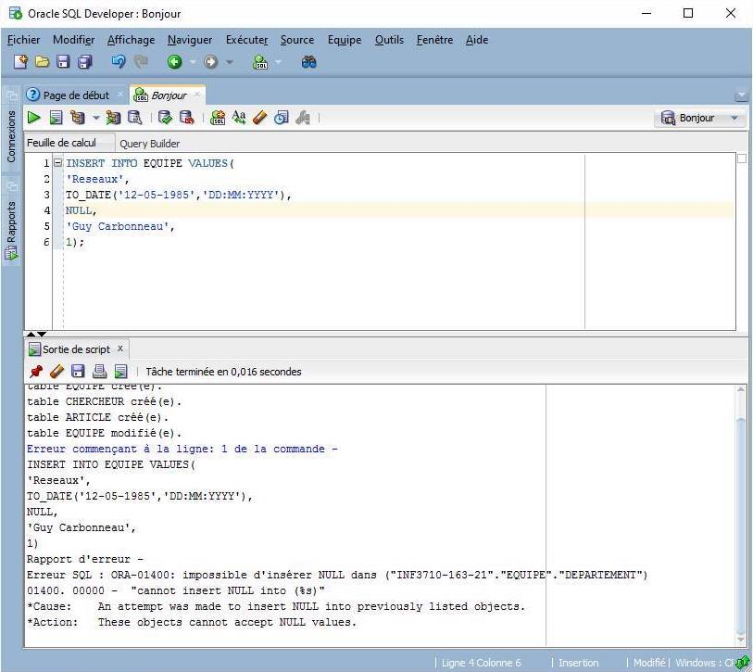  
   Ici l’insertion n’a pas fonctionné, étant donné qu’il n’y avait pas de valeur pour « departement ».  
   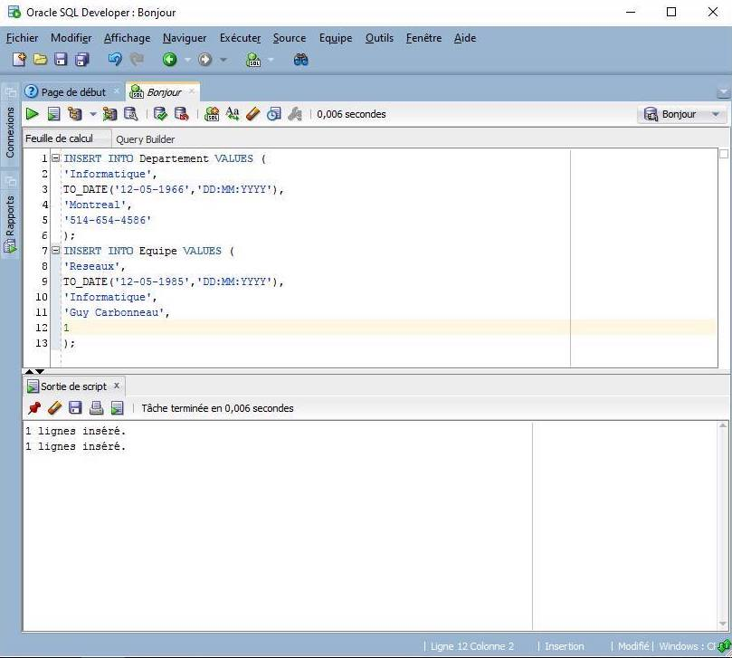  
   Ici, l’insertion fonctionne, car nous faisons références à un département valide (déjà inséré) dans le champ « departement ».
6. La contrainte d’unicité sur une clé empêche d’inséré deux éléments avec la même valeur de clé, et ce même si on insère la valeur NULL. Voir capture ci-dessous.  
   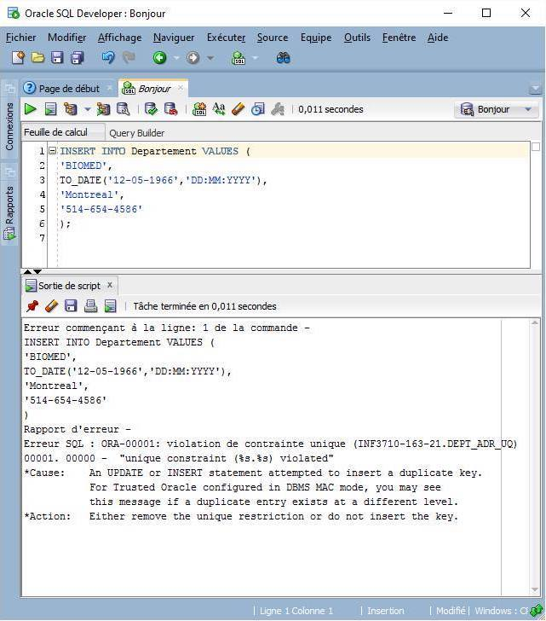  
     
   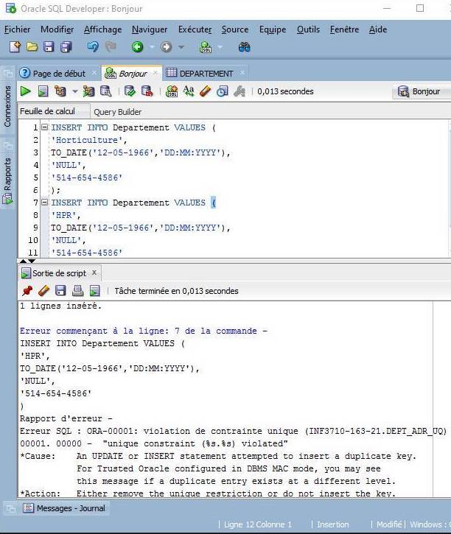
7. On ne peut pas insérer des couplets déjà utilisé. Si on insère le couplet « Informatique, Guy Carbonneau », puis « Mathematiques, Guy Carbonneau » cela fonctionnera, mais pas pour un couplet comprenant la valeur NULL invalide dans ce cas-ci.  
   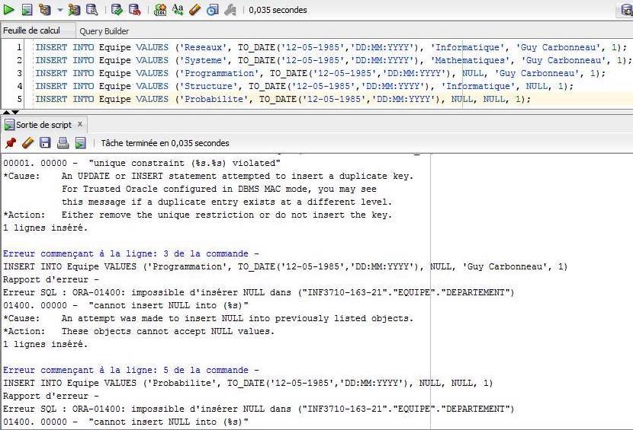
8. Comme sur la capture, on ne peut pas insérer NULL comme clé primaire, et on ne peut pas utiliser 2 fois la même clé primaire.  
   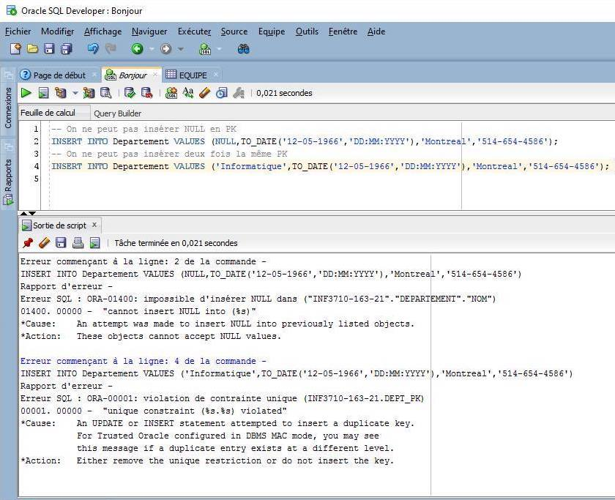
9. Le premier insert ne fonctionne pas car la clé primaire (auteur soumisLe, Departement) est déjà existant. Ensuite, les 3 insert avec des changements dans les clés primaires fonctionne comme les données sont valide. Finalement, les autres inserts contiennent des valeurs invalide, ce qui empêche l’insertion de fonctionné.  
   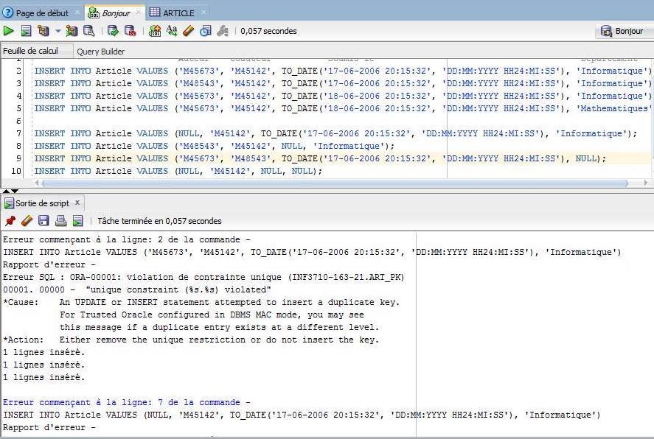
10. L’option ON DELETE CASCADE indique que si la clé étrangère référencé est supprimé, alors toutes les lignes utilisant cette références dans la tables seront aussi supprimé, dans le cas du ON DELETE SET NULL, elle ne seront pas supprimé, seulement mise à NULL.  
    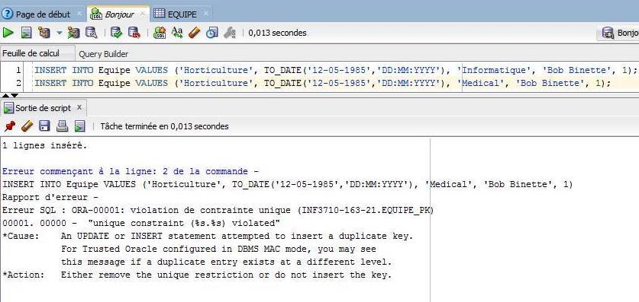
11. Une contrainte de clé externe sur une colonne n’interdit pas que cette colonne puisse prendre la valeur NULL.  
     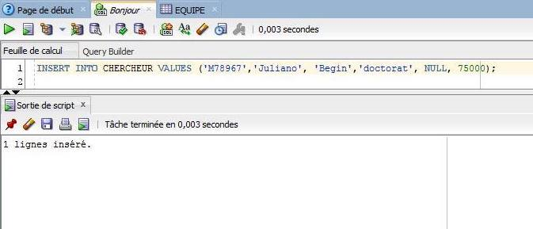
12. La première requête sélectionne toutes les lignes des tables équipes et chercheurs, où l’équipe du chercheur est le nom de l’équipe sélectionné :  
    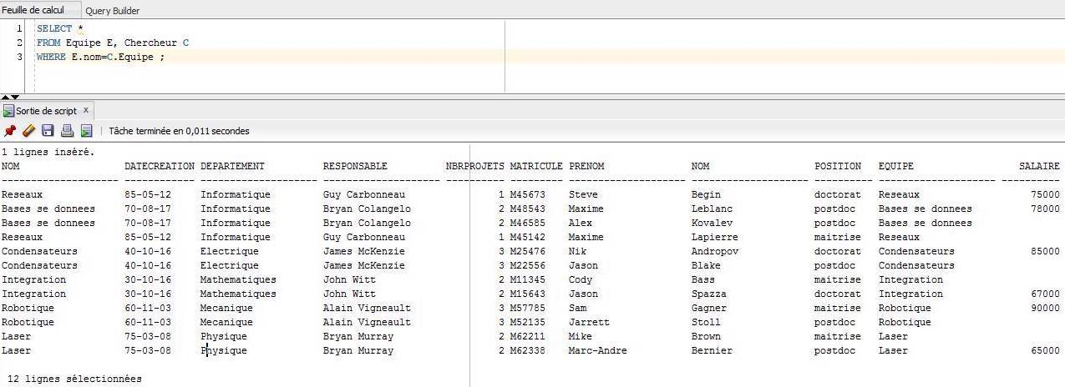  
      
    Pour le requête 2, on sélectionne toutes les équipes et tous les chercheurs, en faisant des association sans conditions :  
    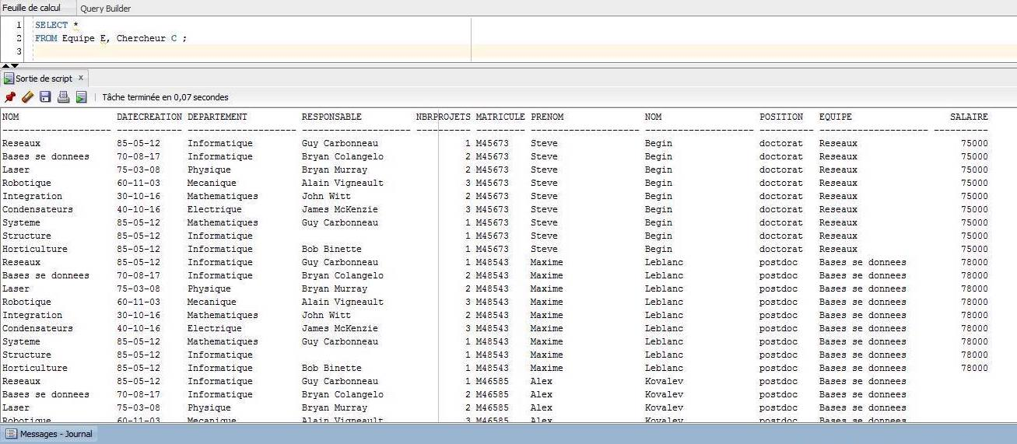  
    Pour la requête 3, il n’y a rien a sélectionné, car aucune équipe n’a le nom « informatique » :  
    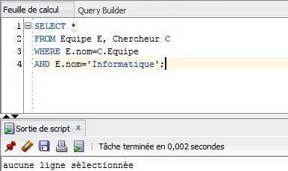
13. 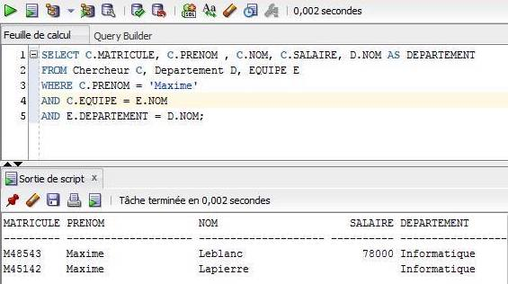
14. 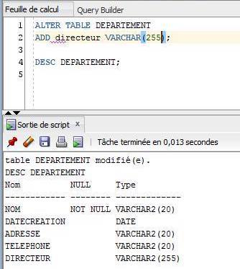
15. 